PRIMO LEVI: JE-LI TOTO ČLOVĚK

(Přeložila Drahoslava Janderová)

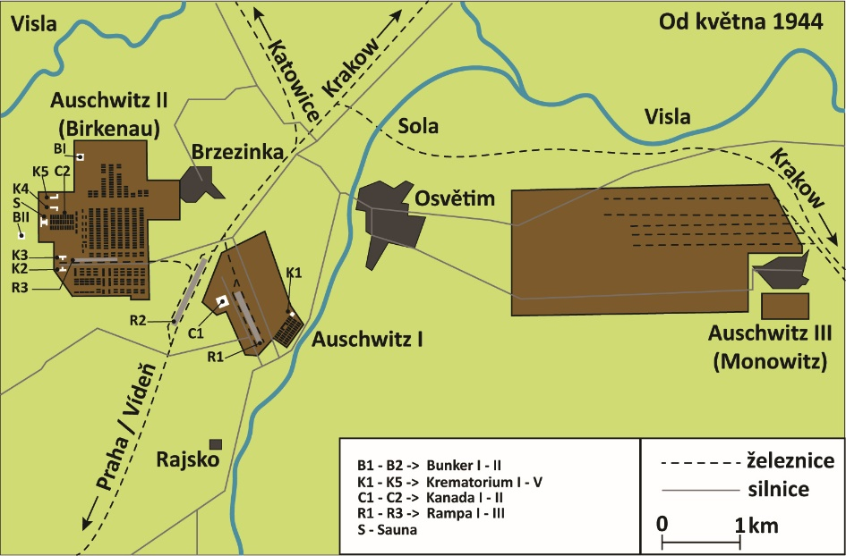
Vy, kdo žijete v bezpečí
svých vyhřátých domovů,
vy, kdo se večer vracíte
k teplému jídlu a přátelským tvářím:
Považte, je-li člověk ten,
co pracuje v blátě,
co nezná pokoje,
co bojuje o skývu chleba,
co umírá pro nic a za nic.
Považte, je-li toto žena
bez vlasů a beze jména,
co už nemá sílu vzpomínat.
Oči prázdné a klín
studený jak žába v zimě.
rozjímejte, že to všechno bylo:
Nařizuji vám tato slova.
Vryjte si je do srdce.
Ať jste doma nebo venku,
ať uléháte nebo vstáváte.
Opakujte je svým dětem.
Jinak ať vám spadne dům,
schvátí vás nemoc
a vaše děti od vás odvrátí svůj zrak.

Nebeletristický text
Barevné trojúhelníky měly následující význam:
- červený - političtí vězni pod ochrannou vazbou
- zelený - profesionální zločinci
- černý - „ulejváci“ (flákači při práci), protispolečenské živly (většinou Rusové)
- růžový - homosexuálové
- fialový - členové náboženské sekty „Bibelforscher“.
Židovští vězni se lišili od árijských tím, že jejich trojúhelník (ve většině případů červený) byl přidáním žlutých paprsků přeměněn na Davidovu hvězdu.
Na uzavřeném území tábora Osvětim je několik továren: továrna na válečnou výrobu, Deutsche Aufrüstungswerke (DAW), továrna patřící k závodům KRUPP, a jedna, která patří koncernu SIEMENS. Vně hranic tábora se na ploše několika čtverečních kilometrů rozkládá obrovský podnik Buna. Vězňové pracují ve všech výše zmíněných továrnách.
(Z prohlášení Rudolfa Vrby a Alfreda Wetzlera, které učinili 25. dubna 1944 v Žilině.)

